КВИЛЛИНГ ДЛЯ ДЕТЕЙ

Квиллинг – техника создания объемных композиций при помощи модулей, изготовленных из крученых фрагментов бумаги. Термин происходит от английского слова quill – «птичье перо». Квиллинг для детей – отличный способ развивать художественные способности, мелкую моторику, усидчивость и старательность. Это идеальный вид творчества для дошкольников, поскольку он является безопасным и простым в освоении.

МАСТЕР-КЛАСС ПО КВИЛЛИНГУ ДЛЯ НАЧИНАЮЩИХ ДЕТЕЙ 4-5 ЛЕТ

Начинать обучение работе в технике квиллинг для детей допустимо уже при достижении возраста 4-5 лет. Под чутким руководством родителей малыши могут создавать несложные аппликации, открытки и другие поделки, которые станут хорошим подарком или украшением интерьера. Чтобы создать с ребенком простейшую цветочную композицию, обзаведитесь следующими предметами:

двухсторонняя цветная бумага;
клей ПВА или карандаш;
ножницы;
тонкая палочка;
основа для картинки;
кисточка.

Процесс выполнения включает в себя следующие действия:

- цветная бумага при помощи тонкой палочки скручивается сначала на половину листа бумаги и склеивается, затем до конца и снова склеивается;
- трубочки нарезаются поперек узкими полосами, чтобы готовые элементы напоминали лепестки и листья;
- готовим основу для работы, для этих целей отлично подойдет плотный цветной картон;
- на основе делаем эскиз композиции;
- затем ребенок сам выбирает элементы для работы, выкладывая их на основе без клея;
- убедившись, что композиция смотрится гармонично, «сажаем» модули на клей.
ПОЛЯНА ЦВЕТОВ

Следующая инструкция научит вас и вашего ребенка, как при помощи техники квиллинг создать композицию в виде поляны цветов. Это простая работа, и обучить ей вы можете даже малыша в возрасте 3-4 лет. Для этого вам понадобятся следующие инструменты:

цветная бумага;
материал для основы (отлично подойдет плотный картон зеленого цвета);
фломастеры или карандаши;
клей ПВА;
ножницы;
трубочка или круглый карандаш.

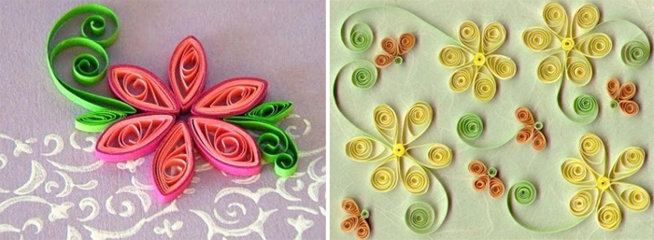

- Начинаем подготовку модулей, разрезая цветную бумагу на полосы 5-7 мм шириной.

- Накручиваем полоски на карандаш, фломастер или трубочку.

- Придаем необходимый размер полученным спиралям.

- Заготавливаем необходимое количество разноцветных модулей согласно запланированному сюжету.

- Раскладываем элементы в виде стеблей, лепестков и листьев на основу.

- Аккуратно приклеиваем модули.

- Некоторые детали вы можете дорисовать или выполнить в технике обычной аппликации.
ОСЕННЯЯ КОМПОЗИЦИЯ

Осень – время буйства красок, которое способно вдохновлять маленьких творцов на создание настоящих шедевров своими руками. Попробуем создать в технике квиллинг для детей живописную осеннюю композицию.

Набор инструментов стандартный:
цветная бумага (предпочтительны желтый, красный, зеленый оттенки);
трафарет вазы;
простой карандаш;
клей ПВА;
ножницы;
зубочистка.

- Выбираем картинку и обводим ее простым карандашом.

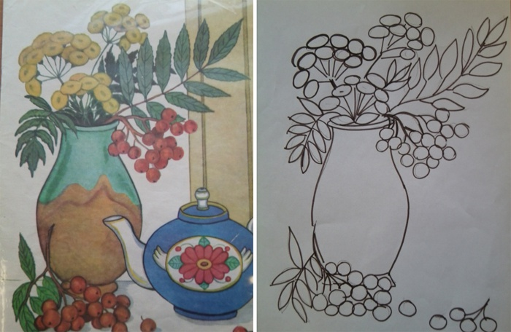

- Вырезаем при помощи трафарета бумажную вазу выбранного оттенка.
- Заготавливаем модули: нарезаем цветную бумагу на тонкие полосы и накручиваем с помощью зубочистки.

- Прорисовываем ветки при помощи фломастера.

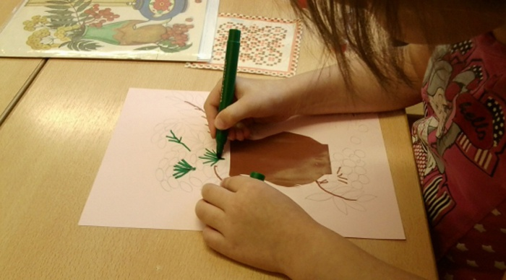

- На рисунок наклеиваем заготовленные скрученные элементы так, чтобы получилась яркая цветочная композиция.
- Готовую работу оформляем в рамочку.

